


Semaine du 27 Septembre au 01 Octobre 2021

Lundi 27 Septembre 2021
Bon appétit

Purée de courgettes
Boeuf
Blédilacté
Compote de fruits
Mardi 28 Septembre 2021

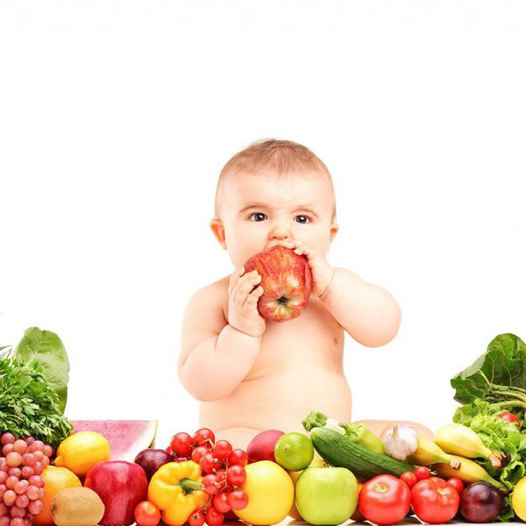
Purée de haricots verts
Porc
Blédilacté
Compote de fruits

Mercredi 29 Septembre 2021

Purée d'épinard
Poulet
Blédilacté
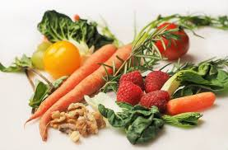
Compote de fruits
Jeudi 30 Septembre 2021

Purée de courgettes
Boeuf
Blédilacté
Compote de fruits
Vendredi 01 Octobre 2021

Purée de tomates
Veau
Blédilacté
Compote de fruits

La Mairie se réserve le droit de modifier les menus en cas d’imprévu.
La viande de bœuf servie cette semaine est d’origine française

